SK하이닉스 회의록 STT
키워드부스팅 적용 검토 결과
유사도 자동 기준 · 단어를 찾고 검증한 방법 · 적용 권고
분석 자료: 현장 STT 로그 2026-09-07 ~ 2026-10-07 (한글 문장 1,204,847개) | 작성 2026-10-14
1. 요약
• 키워드부스팅은 등록한 단어와 비슷하게 잘못 인식된 말을 그 단어로 고쳐 주는 기능입니다.
예) 하이니스 → 하이닉스, 레서피 → 레시피
• “얼마나 비슷하면 고칠지”(유사도 기준)는 고객이 단어마다 숫자로 정하지 않고 시스템이 0.88로 자동 적용합니다.
실험에서 0.88은 오인식은 모두 고치고 바르게 적힌 문장은 거의 건드리지 않는 값이었습니다.
• 현장 로그 120만 문장에서 고칠 단어를 찾고, 운영과 같은 교정 엔진으로 시험 적용한 뒤, 바뀐 사례를 담당자가 문장을 읽고 맞음·틀림을 검수했습니다.
• 최종 검토한 11개 단어 중 7개 사용을 권장합니다: 하이닉스 · 에이전트 · 시스템 · 웨이퍼 · 스케줄 · 레시피 · 캘리브레이션.
4주 동안 1,657건을 고치고 잘못 고친 것은 6건입니다(정확도 99.6%).
• 테이블 · 리포트 · 사이클 · 스크립트 4개는 실제로 쓰이는 다른 말(스크립터·라이클·리모트·레이블 등)까지 바꿔 정확도가 90%에 못 미치므로 사용하지 않습니다.
2. 키워드부스팅이란
음성인식은 회사명·공정 용어처럼 일상에서 드문 말을 소리가 비슷한 다른 글자로 적을 때가 있습니다.
키워드부스팅에 단어를 등록해 두면, 인식 결과에서 그 단어와 비슷한 말을 찾아 등록한 단어로 고칩니다.
인식 결과 | 교정 후
하이니스 웨이프 레서피 변경 건 검토 부탁드립니다 | 하이닉스 웨이퍼 레시피 변경 건 검토 부탁드립니다
칼리브레이션 결과를 에이저트에게 넘겼습니다 | 캘리브레이션 결과를 에이전트에게 넘겼습니다
예시 문장을 운영 워커와 같은 교정 엔진에 권장 단어 7개로 넣은 실제 결과입니다.
조사(에게 등)는 그대로 둡니다.
비슷한 정도(유사도)를 재는 법.
세 가지 방식으로 재고, 그중 가장 큰 값을 씁니다.
방식 | 재는 법 | 예
① 자음·모음 비교 | 같은 자리의 글자끼리 초성·중성·종성(받침 없음도 한 조각)을 견줘, 같은 조각의 비율을 셉니다.  띄어쓰기는 빼고 잽니다.  같은 자리끼리 견주므로 글자가 하나 빠지면 뒤가 모두 어긋나 값이 크게 떨어집니다. | 레서피 → 레시피  9조각 중 8개 같음 = 0.889  하이니스 → 하이닉스  12조각 중 11개 같음 = 0.917
② 글자 순서 비교 | 두 말에서 순서대로 겹치는 글자를 셉니다(겹친 글자 수 × 2 ÷ 두 말의 글자 수 합).  글자가 빠지거나 더 붙은 말에 강합니다. | 리브레이션 → 캘리브레이션  5글자 겹침: 5×2÷11 = 0.909  (①로는 0.167)
③ 띄어쓰기를 뺀 글자 순서 비교 | 두 어절로 띄어 인식된 말은 띄어쓰기를 빼고 ②를 한 번 더 잽니다. | 리브 레이션 → 캘리브레이션  ②는 0.833, ③은 0.909
세 값 중 가장 큰 값이 그 말의 유사도이고, 이 값이 기준값(3장) 이상이면 고칩니다.
완전히 같은 말이면 1입니다.
조사가 붙은 말은 조사를 뗀 형태로도 같은 계산을 해 큰 값을 쓰고, 고친 뒤 조사를 다시 붙입니다.
예) 하이니스에서 → 하이니스로 재면 0.917 → 하이닉스에서
3. 유사도 기준을 자동으로 정한 이유와 근거
3-1. 고객이 숫자를 정하던 방식의 문제
이전에는 단어마다 가중치(유사도 기준값)를 함께 적어야 했습니다.
이 숫자는 뜻을 알기 어렵고, 조금만 낮아도 바른 문장까지 바뀌며, 높으면 아무것도 고치지 못합니다.
아래는 검토 단어 11개를 기준값만 바꿔 넣은 결과입니다(빨간 글자: 잘못 바뀐 곳).
0.8까지는 바른 문장이 바뀌고, 0.88에서는 바른 문장은 그대로 두고 오인식만 고칩니다.
기준값 | 인식 결과 | 교정 후
0.4 | 오늘 회의는 세 시에 시작하겠습니다 | 오늘 회의는 시스템 시작하겠습니다
0.6 | 레이저 공정 조건을 바꿨습니다 | 웨이퍼 공정 조건을 바꿨습니다
0.7 | 이번 사이트 방문은 다음 주입니다 | 이번 사이클 방문은 다음 주입니다
0.75 | 시스템 리소스가 부족합니다 | 시스템 리포트가 부족합니다
0.8 | 에이전시 쪽에 연락해 보겠습니다 | 에이전트 쪽에 연락해 보겠습니다
0.88 | 위 다섯 문장 | 모두 그대로
0.88 | 하이니스 웨이프 레서피 변경 건 | 하이닉스 웨이퍼 레시피 변경 건
예시 문장을 운영 워커와 같은 교정 엔진에 검토 단어 11개와 기준값을 넣어 돌린 실제 결과입니다.
기준값이 하는 일.
인식된 말과 등록 단어의 유사도(2장)가 기준값 이상이면 그 단어로 고칩니다.
기준값을 낮추면 더 많이 다른 말까지 고치고, 높이면 거의 같은 말만 고칩니다.
예) 레서피와 레시피는 유사도 0.889라, 기준값이 0.88이면 고치고 0.9면 고치지 못합니다.
고객이 숫자를 정하기 어려운 이유
- 알맞은 값을 알려면 단어마다 실제 문장에 넣어 보고, 무엇이 바뀌었는지 사람이 읽어서 확인해야 합니다.
- 값을 잘못 넣어도 오류가 나지 않습니다.
바른 문장이 바뀐 것은 회의록을 읽어야 알 수 있습니다.
- 단어마다 숫자를 하나씩 정해야 해서, 단어가 늘수록 정하고 관리할 값도 늘어납니다.
그래서 기준값은 고객이 정하지 않고, 시스템이 0.88로 정하도록 바꿨습니다.
0.88을 고른 근거는 3-2(기준값별 실험)와 3-3(그 밖의 근거)에 있습니다.
3-2. 기준값별 실험
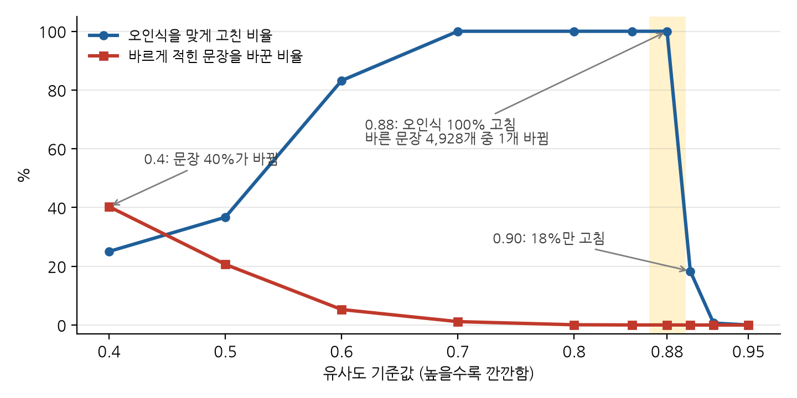
파란 선: 현장 검수에서 맞게 고친 것으로 확인된 오인식 31종(2,096건) 가운데 고친 비율.
빨간 선: 바르게 적힌 대화 문장 4,928개(상담 녹취 정답 문장) 가운데 바뀐 비율 — 모두 바른 문장이므로 바뀌면 잘못 고친 것입니다.
- 0.7 이하에서는 바른 문장이 바뀌기 시작합니다(0.7: 1.2%, 0.6: 5.3%, 0.4: 40%).
- 0.90 이상에서는 오인식을 대부분 놓칩니다(0.90: 18%, 0.95: 0%).
현장 오인식의 대부분이 세 글자 단어에서 자음·모음 하나가 다른 경우(유사도 0.889)이기 때문입니다.
- 0.80~0.88은 오인식을 모두 고칩니다.
0.80에서는 “사이에”가 “사이클에”로 바뀌는 등 바른 문장 4개가 바뀌어, 가장 깐깐한 0.88을 택했습니다.
- 0.88에서 바뀐 바른 문장 1개는 “케이블”이 “테이블”로 바뀐 경우입니다.
테이블을 권장 단어에서 뺀 이유와 같습니다(6장).
권장 단어 7개만 넣으면 4,928개 중 바뀌는 문장은 없습니다.
3-3. 그 밖의 근거
사람이 단어별로 맞춘 값과 결과가 같습니다.
다른 현장의 단어 31개로, 고쳐야 할 오인식 17건과 고치면 안 되는 말 24건을 놓고 비교했습니다(2026-09-22).
기준값을 정하는 방식 | 고쳐야 할 17건 중 고침 | 고치면 안 되는 24건 중 바꿈
사람이 단어마다 조정 (0.78~0.92) | 15건 | 0건
모든 단어 0.78 | 15건 | 7건
모든 단어 0.88 | 15건 | 1건
모든 단어 0.90 | 8건 | 0건

- 단어 길이에 맞춰 저절로 조정됩니다.
0.88은 3~5글자 단어에서는 자음·모음 1개 차이까지, 6글자 이상에서는 2개 차이까지 고칩니다.
길이별로 값을 따로 둘 필요가 없었습니다.
- 현장 오인식이 모두 이 범위 안에 있습니다.
현장 로그에서 찾은 오인식 18종이 모두 유사도 0.889 이상이었습니다.
9월 23일 회의에서 논의한 “오인식 예시를 입력해 기준값을 계산하는 방안”도 시험했으나, 계산된 값이 0.85~0.88로 모여 예시를 입력하는 이득이 없어 제외했습니다.
3-4. 적용 내용
- 워커 6.9.16(2026-09-28)부터 고객은 단어만 입력하고, 기준값은 0.88이 자동 적용됩니다.
가중치는 입력하지 않아도 되며, 입력해도 쓰지 않습니다.
- 등록한 단어끼리는 서로 바꾸지 않습니다(예: 비슷한 두 단어를 함께 등록해도 서로를 고치지 않음).
3-5. 기준값으로 해결되지 않는 것
맞는 교정과 잘못된 교정의 유사도가 똑같은 경우가 있습니다.
이때는 어떤 숫자로도 둘을 가를 수 없습니다.
맞는 교정 | 유사도 | 잘못된 교정 (실제로 쓰이는 다른 말) | 유사도
레포트 → 리포트 | 0.889 | 리모트 → 리포트 | 0.889
네이블 → 테이블 | 0.889 | 레이블 → 테이블 | 0.889
스크리트 → 스크립트 | 0.917 | 스크립터 → 스크립트 | 0.917
결국 어떤 단어를 등록하느냐가 정확도를 정합니다.
그래서 현장 로그로 단어마다 실제로 무엇이 바뀌는지 확인해 단어를 골랐습니다(4장).
4. 단어를 찾고 검증한 방법
현장은 자료를 밖으로 가져올 수 없어, 분석 스크립트를 현장 서버에서 돌리고 결과는 담당자가 확인해 옮겨 적었습니다. 1~7단계는 분석 스크립트, 8단계는 사람이 했습니다.
 | 단계 | 하는 일 | 예 · 결과
1 | 로그 정리 | 9/7~10/7 STT 로그에서 인식 문장을 모읍니다. 날짜별 백업이 겹쳐 같은 줄이 여러 번 들어 있어 중복을 지웁니다. | 697만 줄 → 126만 줄  → 한글 문장 1,204,847개
2 | 단어 세기 | 어절에서 조사(은·는·이·가·을·를·에서 등)를 떼고, 단어별로 몇 번 나왔는지 셉니다. | 하이니스에서는 → 하이니스
3 | 후보 고르기 | 3~10글자이고 5번 이상 나온 단어 가운데 동사·부사·감탄사 등은 뺍니다.
4 | 비슷한 말 찾기 | 후보와 자음·모음 하나 정도 다른 말(유사도 0.86 이상)을 모읍니다. | 하이닉스 ← 하이니스 · 하이믹스 · 하이익스
5 | 실제 단어 걸러내기 | 비슷한 말이 자주 쓰이거나(후보의 40% 초과) 앞뒤에 오는 말이 전혀 다르면, 오인식이 아니라 다른 단어로 보고 뺍니다. | 테스트 ↔ 텍스트  파이프 ↔ 파이브
6 | 순위 매기기 | 고칠 수 있는 건수가 많은 단어부터 줄을 세워 초안을 만듭니다.
7 | 시험 적용 | 고른 단어를 운영 워커와 같은 교정 엔진에 넣어 120만 문장 전체에 적용하고, “무엇이 무엇으로 몇 번” 바뀌는지 셉니다. | 레서피 → 레시피 113건
8 | 사람 검수 | 바뀐 사례를 “원래 말 → 바뀐 말” 쌍으로 묶어, 건수가 많은 쌍부터 실제 문장을 읽고 맞게 고쳤으면 ○, 잘못 고쳤으면 ×를 표시했습니다. 같은 말도 문맥에 따라 맞을 수도 틀릴 수도 있어, 이 판단은 사람이 문장을 읽어야만 할 수 있습니다. 단어별 정확도는 ○ 건수를 검수한 건수로 나눈 값입니다. | 레서피 → 레시피: ○  리모트 → 리포트: ×

- 형태소 분석기(문장을 품사로 나누는 프로그램)는 쓰지 않았습니다. 폐쇄망에 설치할 수 없고, 잘못 인식된 말은 사전에 없는 말이라 분석기가 제대로 나누지 못하며, 실제 교정 엔진도 같은 방식(조사 떼기)으로 동작하기 때문입니다.
- 자동 추출만으로는 부족했습니다. 전체 로그에서 자동으로만 뽑은 상위 40개는 흔한 말·동사가 많아, 시험 적용에서 바뀐 것의 92%가 의심 사례였습니다. 그래서 자동 결과를 사람이 검토해 고른 단어만 7~8단계로 검증했습니다.
5. 진행 경과
날짜 | 한 일 | 결과 · 결정
9/22 | 기준값 실험 (다른 현장 단어 31개) | 모든 단어 0.88이 사람이 단어별로 맞춘 값과 같은 결과 → 자동 기준 제안
9/22~23 | 현장 로그 영문 표기 조사 | 영문 약어(AI·SK·CD 등)는 표기가 거의 일정 → 영문은 교정 불필요, 한글 단어에 집중
9/23 | 회의 | 가중치 자동화 · 오인식 예시 입력 방향 논의
9/23~24 | 단어 자동 탐색 6회 (스크립트 보완 반복) | 오인식 18종 모두 유사도 0.889 이상 → 기준 0.88 확정, 예시 입력 제외.  후보 단어 13개 선정
9/28 | 워커 6.9.16 | 단어만 입력 · 기준값 0.88 자동 · 등록 단어끼리 서로 바꾸지 않음
9/29 | 현장 워커 교체 (6.7.1 → 6.9.17) | 교체 전후 인식 결과 같음 확인
10/2 | 전체 로그 1차 분석 (현장 서버 5분 35초) | 자동 추출만으로는 부족(상위 40개 시험 적용 시 92% 의심) → 검토한 13개를 검증.  실제 단어가 바뀌는 사례 확인(리모트 → 리포트 등).  등록 전 시험에서 교정 엔진 결함 발견(하이니스에서는 → 하이닉스는, 조사가 사라짐)
10/2 | 워커 6.10.1 | 결함 수정, 현장 반영(10/8 확인)
10/7 | 로그 중복 제거 후 재분석 · 사람 검수 | 한글 문장 120만 개.  추가적 제외(바뀐 말이 모두 실제 단어 “부가적”), 파트장 제외(정확도 약 50%) → 11개
10/14 | 결과 정리 (이 문서) | 11개 중 7개 사용 권장, 4개 사용하지 않음
6. 단어별 결과 (검토 단어 11개)
검토 단어 11개를 단어만 등록한 상태(기준값 0.88)로 4주치 로그 전체에 적용한 결과입니다.
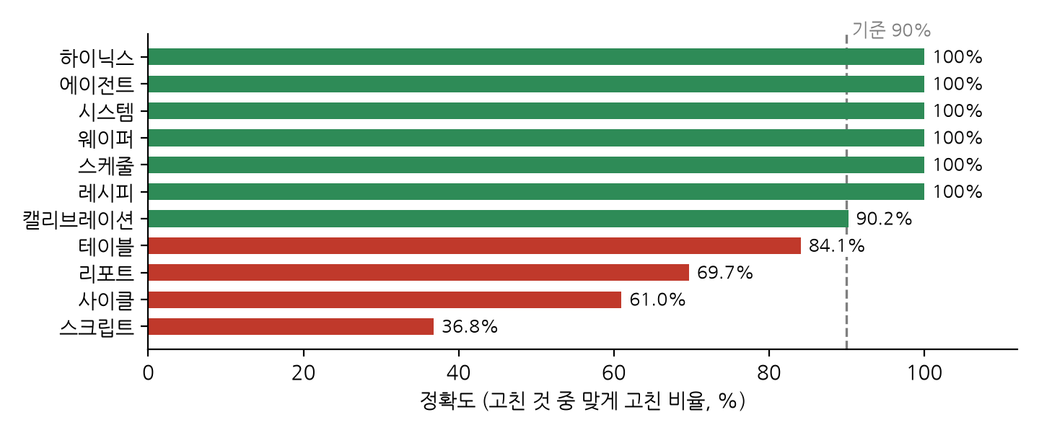
정확도 = 고친 것 가운데 맞게 고친 비율. 초록: 90% 이상(사용 권장), 빨강: 90% 미만(사용하지 않음).
단어 | 맞게 고친 예 (인식 결과, 건수) | 잘못 고친 예 | 교정 | 정확도 | 잘못 고침 | 판단
하이닉스 | 하이니스(132) · 하이믹스(31) · 하이익스(18) | — | 256 | 100% | 0 | 사용
에이전트 | 에이저트(51) · 에이전스(40) · 레이전트(34) | — | 207 | 100% | 0 | 사용
시스템 | 시스텔(46) · 시스텀(10) · 시스테(8) | — | 126 | 100% | 0 | 사용
웨이퍼 | 웨이프(231) · 웨이버(135) · 웨이터(83) | — | 684 | 100% | 0 | 사용
스케줄 | 스케쥴(21) · 스케질(1) · 스페줄(1) | — | 23 | 100% | 0 | 사용
레시피 | 레서피(113) · 레스피(68) · 페시피(21) | — | 302 | 100% | 0 | 사용
캘리브레이션 | 칼리브레이션(14) · 리브레이션(10) · 캘브레이션(5) | 콜라브레이션 등 | 59 | 90.2% | 6 | 사용
테이블 | 네이블(352) · 테이브(91) | 세이블 · 레이블 · 에이블 등 | 1,202 | 84.1% | 191 | 사용 안 함
리포트 | 레포트(389) · 리포터(21) | 리모트 · 리조트 · 리포스 · 로포트 등 | 1,143 | 69.7% | 346 | 사용 안 함
사이클 | 사이크(17) · 파이클(14) | 라이클 · 바이클 등 | 254 | 61.0% | 99 | 사용 안 함
스크립트 | 스크리트(26) · 스크린트(18) · 스크립스(5) | 스크립터 | 152 | 36.8% | 96 | 사용 안 함
사용 7개 |  |  | 1,657 | 99.6% | 6
11개 모두 |  |  | 4,408 | 83.1% | 738
건수가 많은 쌍부터 실제 문장을 읽고 ○·×로 검수했습니다. “잘못 고침”은 그 정확도로 추정한 건수입니다.
- 7개 단어는 고친 것이 거의 모두 맞았습니다. 캘리브레이션은 “콜라브레이션” 등이 바뀐 6건이 있으나 정확도 90%를 넘습니다.
- 4개 단어는 맞게 고친 것도 많지만, 실제로 쓰이는 다른 말이 함께 바뀝니다. 예) 스크립터 → 스크립트, 라이클·바이클 → 사이클, 리모트·리조트 → 리포트, 레이블·세이블 → 테이블.
- 이 단어들은 3~4글자로 짧고 자음·모음 하나만 다른 실제 단어가 있어, 3-5에서 본 것처럼 기준값으로는 가를 수 없습니다.
7. 결론 및 적용 권고
① 7개 단어를 사용합니다.
프론트 키워드부스팅에 단어만 입력하면 되며, 유사도(가중치)는 입력하지 않습니다.
하이닉스 · 에이전트 · 시스템 · 웨이퍼 · 스케줄 · 레시피 · 캘리브레이션
→ 4주 기준 1,657건 교정, 잘못 고침 6건 (정확도 99.6%)
② 테이블 · 리포트 · 사이클 · 스크립트 4개는 사용하지 않습니다.
11개를 모두 쓰면 교정은 4,408건으로 늘지만 잘못 고침도 6건에서 738건으로 늘어, 회의록에 없던 오류를 새로 만듭니다(정확도 83.1%).
③ 단어를 새로 추가할 때도 같은 절차를 거칩니다.
현장 로그 시험 적용 → 바뀐 사례 검수 → 정확도 90% 이상인 단어만 등록.
짧은 단어(2~3글자)는 비슷한 실제 단어가 많아 특히 주의가 필요합니다.
④ 적용 후 2~4주 로그로 다시 확인합니다.
실제 교정 건수와 잘못 고친 사례를 확인해 단어 목록을 조정합니다.
수치는 2026-09-07 ~ 2026-10-07 현장 로그 기준이며, 기간과 회의 내용에 따라 달라질 수 있습니다.

